NOVEEN VAN DON BOSCO – 2021
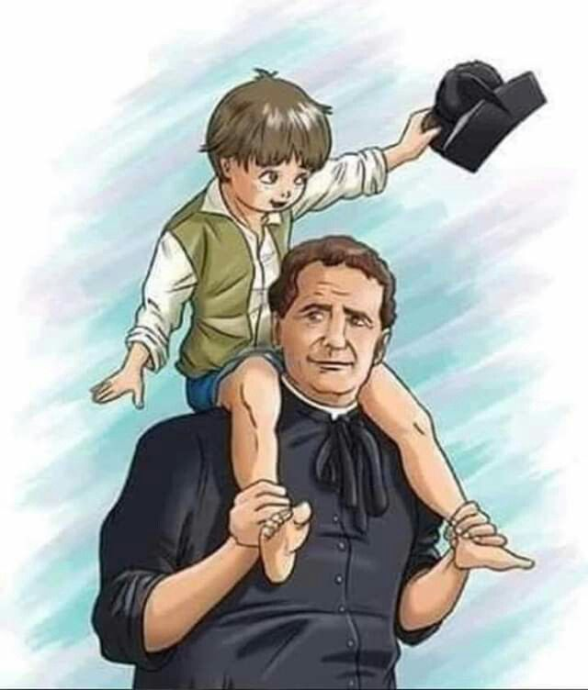
Hoedje af voor onze Don Bosco!

Laten we het eventjes stil maken en tijdens deze noveen tijd maken voor gebed.

Vrijdag 22 januari 2021

De deken

Ik ben een ruw deken en draag helemaal geen grootsheid in me, maar ik kan wel warmte en comfort geven aan hen die me gebruiken, vooral op koude en vochtige nachten. Ik werd gekocht door een vreemde priester en zijn moeder op de markt van Turijn. Ze namen me mee naar een armoedig huisje niet ver weg, maar het was er wel vochtig en koud genoeg! Uit de woorden die zij met elkaar wisselden, kon ik opmaken dat ik gekocht werd om de dekens te vervangen die de goede Don Bosco gegeven had aan enkele jonge gasten die hij een onderkomen in huis had geboden. De volgende dag waren ze verdwenen en hadden ze de dekens meegenomen. Don Bosco had enkele dagen later opnieuw onderdak geboden aan enkele jongens, maar het was nog slechter afgelopen: zij waren er ook met het hooi en het stro vandoor.
Ik had een klein hartje voor mijn toekomst: deze twee gaven me niet de indruk vlug ontmoedigd te zijn. En zo bleek het ook. Een avond in mei. Het regende pijpenstelen. Don Bosco en zijn moeder waren net klaar met het avondeten wanneer er iemand op de deur klopte. Het was een jongen van ongeveer 15 jaar, helemaal nat en verkleumd. “Ik kom uit Valsesia en ik heb geen familie meer. Ik wil werken in de bouw, maar ik heb nog geen werk gevonden. Ik heb het zo koud en ik weet niet waar naartoe …"

“Kom binnen”, zei Don Bosco. “Zet je bij het vuur. Je bent veel te nat … je zou wel ziek kunnen worden.” Mamma Margherita bereidde hem iets te eten. Dan vroeg ze hem: "En nu, waar ga je naartoe?” "Ik weet het niet. Ik had drie lire toen ik in Turijn aankwam, maar ik heb alles al uitgegeven.” Stilletjes begon hij te wenen. “Alsjeblief, stuur me niet weg.” Margherita dacht aan de dekens die waren gaan vliegen en bekeek me vragende ogen. “Je zou hier wel kunnen blijven, maar wie verzekert mij dat je niet met mijn kookpotten aan de haal gaat.” “O nee, mevrouw. Ik ben wel arm, maar ik heb nog nooit iets gestolen.”

Don Bosco was buiten in de regen al enkele bakstenen gaan halen. Hij bracht ze binnen, maakte vier stapeltjes en legde er wat planken op. Dan haalde hij de strozak van zijn eigen bed en legde die op de planken. “Slaap hier maar, mijn beste, en je mag blijven zolang als het nodig is. Don Bosco zal je nooit weg sturen.”

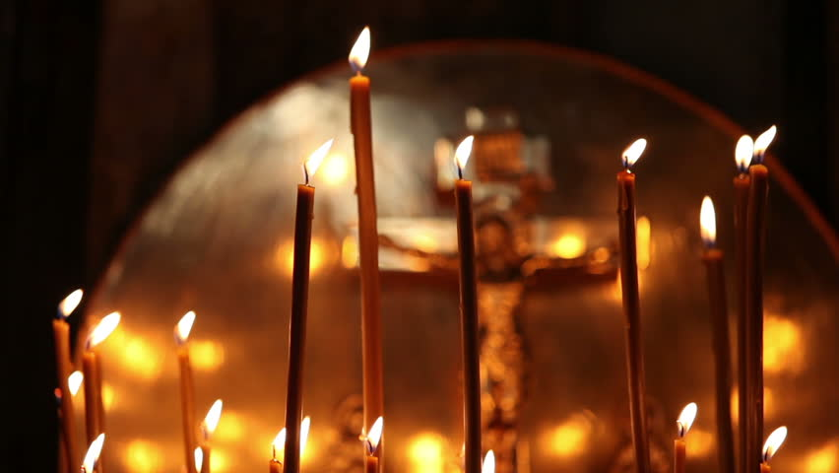

We sluiten telkens af met dit gebed:

Noveengebed tot Don Bosco

Heer God, het is een wonder van uw goedheid dat Gij mensen wilt nodig hebben om uw heil voor deze wereld te voltooien.

Zo hebt Gij Jan Bosco geroepen en hem begeleid op de weg die de Uwe was.

Levend vanuit zijn liefde voor de jeugd werd hij een teken en aanreiker van Uw liefde voor elke mens.

Ook vandaag nog nodigt Gij ons uit in zijn spoor te treden.

Daarom durven wij U bidden, God:

vorm ons tot gezinnen en gemeenschappen waarin jongeren kunnen opgroeien tot oprecht bewogen burgers en goede christenen.

Maak onszelf tot dienstbare, gegeven mensen die beschikbaar kunnen zijn voor wie in nood verkeren.

En moge Jan Bosco voor ons allen een aansporing en uitdaging blijven om zijn evangelische levenswijze tot de onze te maken.

door Christus Jezus, onze Heer. Amen

